Попопопо  АДМИНИСТРАЦИЯ  СЕЛЬСКОГО ПОСЕЛЕНИЯ  «ОЗЁРНЫЙ» | 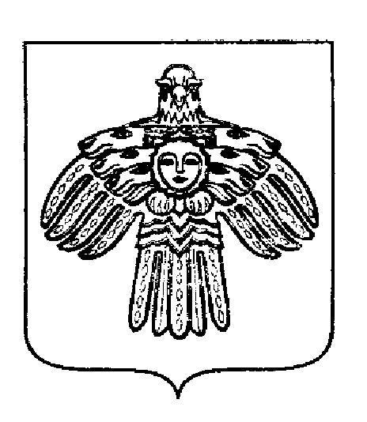 |  | «ОЗЁРНЫЙ»  СИКТ ОВМÖДЧÖМИНСА  АДМИНИСТРАЦИЯ
РАСПОРЯЖЕНИЕ
ТШÖКТÖМ

«28» января 2015 г.  П.Озёрный, г. Печора, Республика Коми |  |  | № 4
О проведении публичных слушаний по проекту решения Совета сельского поселения «Озёрный» «О внесении изменений и дополнений в Устав муниципального образования сельского поселения «Озёрный»

В соответствии с частью 3 ст. 28 Федерального закона от 06 октября 2003 года № 131-ФЗ «Об общих принципах организации местного самоуправления в Российской Федерации» и статьей 21 Устава муниципального образования сельского поселения «Озёрный»:

- Назначить проведение публичных слушаний по проекту решения Совета сельского поселения «Озёрный» «О внесении изменений и дополнений в Устав муниципального образования сельского поселения «Озёрный» на 11 февраля 2015 года.
- Обнародовать в местах, определенных для официального обнародования муниципальных правовых актов и разместить на официальном сайте администрации сельского поселения «Озёрный» настоящее распоряжение и проект решения.
- Контроль за исполнением настоящего распоряжения оставляю за собой.

Глава поселения Н.С.Купцова

